Надійні рішення в пароконденсатних системах
ТОВ « Пріма Трейдінг » імпортер та офіційний представник в Україні

Опитувальний лист « » 202 р.
для замовлення конденсатовідвідника ADCA
Виробник обладнання: компанія Valsteam ADCA Engineering SA (Португалія)

Замовник:
Організація
Контактна особа
Телефон
E-mail

Найменування та адреса об'єкта установки

Загальна інформація для підбору конденсатовідвідника:
Застосування |  |  |  | дренаж паропроводу |  |  |  |  |  |  |  | за теплообмінним обладнанням
 |  |  | вкажіть тип обладнання:
Робоче середовище |  |  |  | насичена пара |  |  |  |  |  |  |  | перегріта пара
 |  |  |  | стерильна пара |  |  |  |  |  |  |  | стиснене повітря
Бажаний тип  конденсатовідвідника |  |  |  | поплавковий |  |  |  |  |  |  |  | термостатичний
 |  |  |  | біметалевий |  |  |  |  |  |  |  | термодинамічний
 |  |  |  | з перевернутим  стаканом |  |  |  |  |  |  |  | значення не має
Температура робочого середовища (максимальна), °С
Тиск на вході у конденсатовідвідник (надлишковий), бар |  |  |  |  | максимальний |  |  |  |  |  |  |  | мінімальний
Тиск у лінії відведення конденсату  (надлишковий), бар |  |  |  |  | максимальний |  |  |  |  |  |  |  | мінімальний
Витрата конденсату, кг/год |  |  |  |  | максимальна |  |  |  |  |  |  |  | мінімальна
Монтажне виконання  (*Лише для поплавкових  конденсатовідвідників) |  | *Вертикальне під кутом 90°, зверху фронтально вперед |  |  |  | 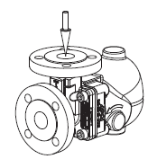 |  |  | Горизонтальне,  зліва направо |  |  |  |  | 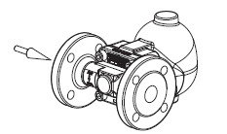
 |  | *Горизонтальне під кутом 90°, справа фронтально вперед |  |  |  | 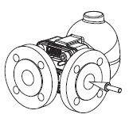 |  |  | *Горизонтальне під кутом 90°, зліва фронтально вперед |  |  |  |  | 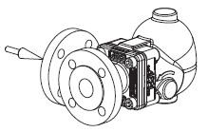
 |  | Вертикальне,  зверху вниз |  |  |  | 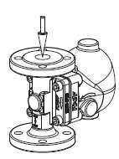 |  |  | Горизонтальне,  справа наліво |  |  |  |  | 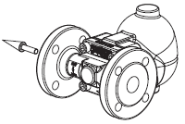

Приєднання, бажаний тип |  | фланцеве |  |  |  |  |  |  | під приварювання
 |  | різьбове |  |  |  |  |  |  | значення не має
Необхідність фільтра |  | вбудований |  |  |  |  |  |  | зовнішній
Необхідне переохолодження конденсату нижче температури насичення пари ΔТ (крім поплавкових) |  | 5° |  |  | 10° |  |  | 20° |  | 30° |  |  | 40°
 | або вкажіть необхідну температуру переохолодження
Діаметр існуючої конденсатної лінії в місці встановлення конденсатовідвідника, мм | DN
Розмір паропроводу на вході до споживача (дренаж теплообмінника) або в місці відведення конденсату (дренаж паропроводу) *, мм | DN паропроводу |  |  |  |  |  |  | Тиск у паропроводі (надлишковий), бар
Бажаний матеріал корпусу |  | високоміцний чавун |  |  |  |  |  |  | нержавіюча сталь
 |  | вуглецева сталь |  |  |  |  |  |  | значення не має
 | Інший
Місце встановлення  конденсатовідвідника |  | в приміщенні |  |  |  |  |  |  | поза приміщенням
Потрібна обв'язка конденсатної лінії |  | Так |  |  |  |  |  |  | Ні

Додаткові вимоги

Орієнтовний варіант з каталогу (заповнювати не обов’язково):

Модель конденсатовідвідника з каталогу
Орієнтовний типорозмір  конденсатовідвідника, мм | DN
Кількість | , шт.

Номер капсули (тільки для термостатичних конденсатовідвідників)
Спеціальні виконання / Додатково
(Повний опис або додаткові коди мають бути додані у разі нестандартної моделі)

* - у тому випадку, коли визначити витрату пари/конденсату не є можливим, можна визначити це косвеним шляхом, знаючи діаметр паропроводу і тиск пари в ньому, тобто вкажіть DN паропроводу і тиск пари.

